商洛日报社社会责任报告

（2024年度）
目录
- 前言
- 政治责任
- 阵地建设责任
- 服务责任
- 人文关怀责任
- 文化责任
- 安全责任
- 道德责任
- 保障权益责任
- 合法经营责任
十一、后记
商洛日报社社会责任报告
（2024年）

一、前言
1.商洛日报概况
商洛日报为中共商洛市委机关报，由商洛市委主管、主办，创刊于1959年3月2日，1970年5月30日休刊，1990年1月1日正式复刊出版，国内统一刊号为cn 61—0045，邮发代号为51—32 。目前，报社拥有“1报1网1端15平台”（商洛日报、商洛日报数字报、商洛日报客户端、商洛之窗网站、商洛日报头条号、商洛日报企鹅号、商洛日报抖音号、快手号、视频号、商洛观察抖音号、商洛县区要闻公众号等15个平台）， 全媒体平台和渠道的总用户（粉丝数）突破80万。《商洛日报》目前年发行量稳定在3.78万份。
2.媒体社会责任理念
2024年，商洛日报社坚持以习近平新时代中国特色社会主义思想为指导，深刻领悟“两个确立”的决定性意义，树牢“四个意识”，坚定“四个自信” ，做到“两个维护”。围绕全市中心工作，抓重点、攻难点，坚持凝心聚魂、守正创新，切实履行媒体社会责任，充分发挥市委机关报的功能，传播商洛好声音、讲述商洛好故事，工作持续出新出彩，为聚力打造“一都四区”，谱写商洛高质量发展新篇章提供了强大的舆论氛围和精神动力。

3.2024年获奖情况
2024年，我社14件新闻作品获商洛新闻奖，3件作品获陕西新闻奖，1人被评为商洛市优秀新闻工作者，1人获评陕西省第三届新闻道德风尚奖，单位被评为学习强国陕西学习平台优秀供稿单位。同时，我社在发行、印刷质量等方面表现出色，报纸发行量保持在3.78万份，在全省地市报人均发行量和印刷质量在全省地市报评比位居前列，读者满意度持续提升。
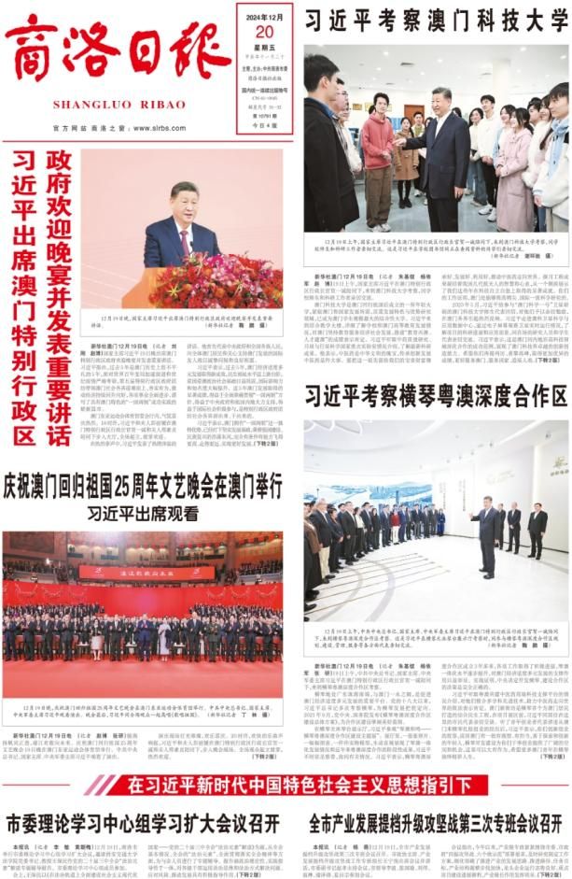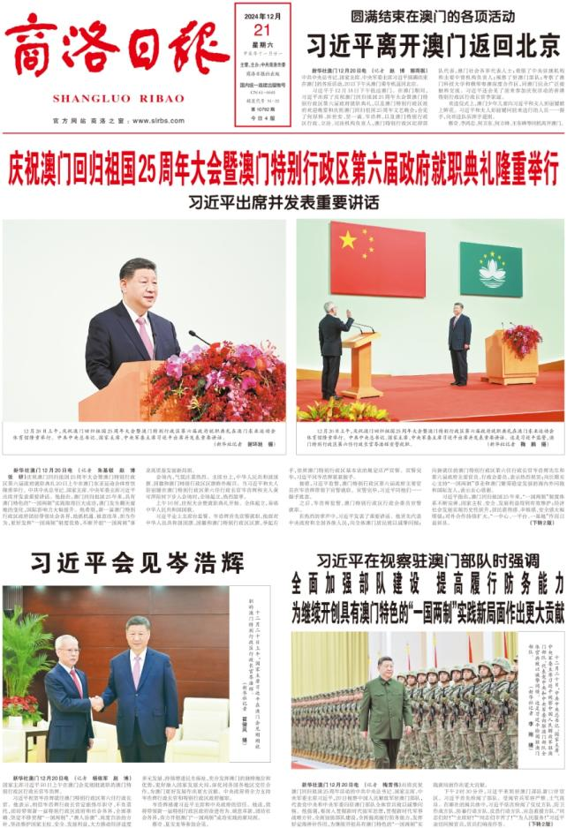
12月20日一版 12月21日一版
二、政治责任
4.坚持正确导向，重大主题报道浓墨重彩。深入学习宣传贯彻党的二十届三中全会精神，通过个人自学、举办读书班、邀请市委党校教授开展宣讲、策划系列专题报道等形式，组织全体干部职工集体学习全会公报、《决定》等重要讲话和文件精神，持续掀起学习宣传贯彻热潮，为全会精神在商洛落地生根营造浓厚舆论氛围。高质量完成了包括市委全会、市“两会”等重大战役性报道，全方位实施融合采编、立体传播，唱响主旋律，为全市营造出团结奋进、昂扬向上、开拓创新的浓厚氛围。聚焦全市商洛高质量发展和打造“一都四区”，策划实施了如“加快西商整合发展”等一系列主题报道，多角度展示全市经济领域所取得的成果、经验。
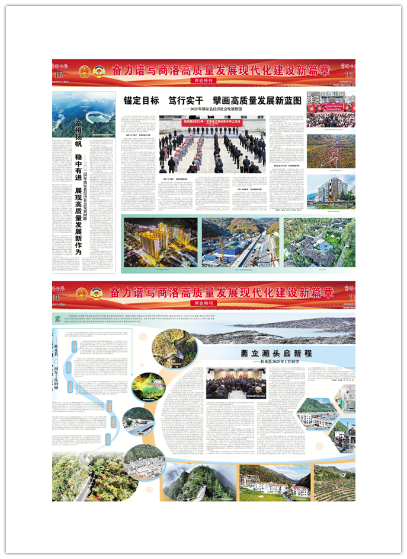
两会专版
5.聚焦中心工作，引导社会热点有力有效。紧紧围绕市委、市政府的中心工作，通过消息、评论、图片、视频、专版等形式，围绕全市重点工作、重大事件、重要活动，制定多个系列宣传报道方案 ，并策划实施了“深化拓展‘三个年’活动 谱写商洛高质量发展新篇章”“打造国际排球名城 建设中国康养之都”等主题宣传。一年来，报网共刊发稿件万余篇，阅读量总计突破1亿人次，推动正面宣传持续升温、形成规模声势，营造了昂扬向上、团结奋进的浓厚舆论氛围。积极引导社会热点，持续关注新闻性强的重大社会民生新闻，反映百姓生活，传递社会正能量。开设了如《党纪学习教育》等新栏目；通过《审判纵横》《检察之窗》等栏目，加强了法治宣传；在春节、高考、端午节等期间，主动组织策划专版，进一步拉近了新闻报道与百姓生活的距离。

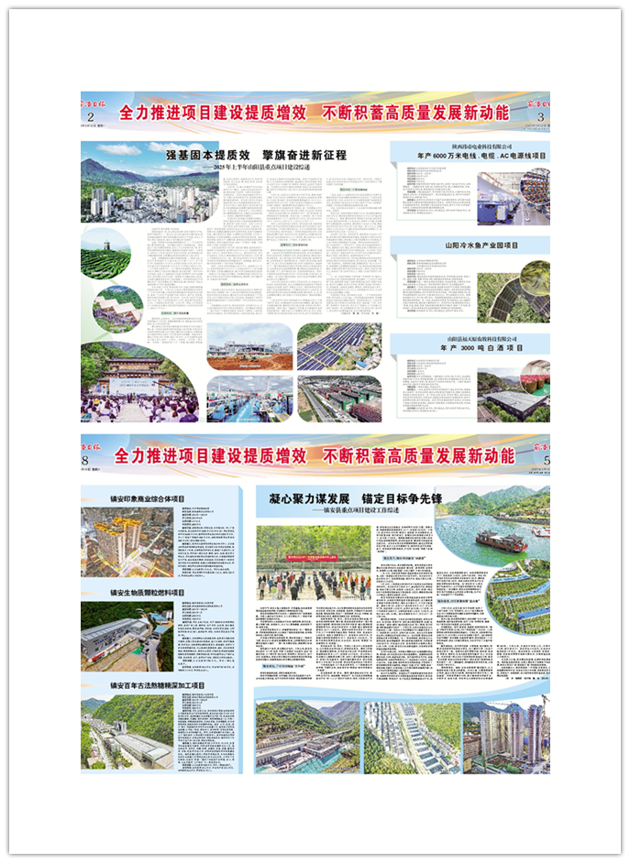
重大项目报道
6.做好舆论监督，持续弘扬社会浩然正气。立足依法、准确、建设性、科学的监督，在办好群声等栏目同时，利用客户端等新媒体平台对不良现象进行批评，对社会热点问题进行调查剖析，推动相关部门改进工作、解决问题。同时，搭建群众与政府沟通的桥梁。例如，在老旧小区改造报道中，连续推出 “改造前的痛点”“居民议事会现场”“改造成果验收” 等系列专题，推动民生政策落地见效。
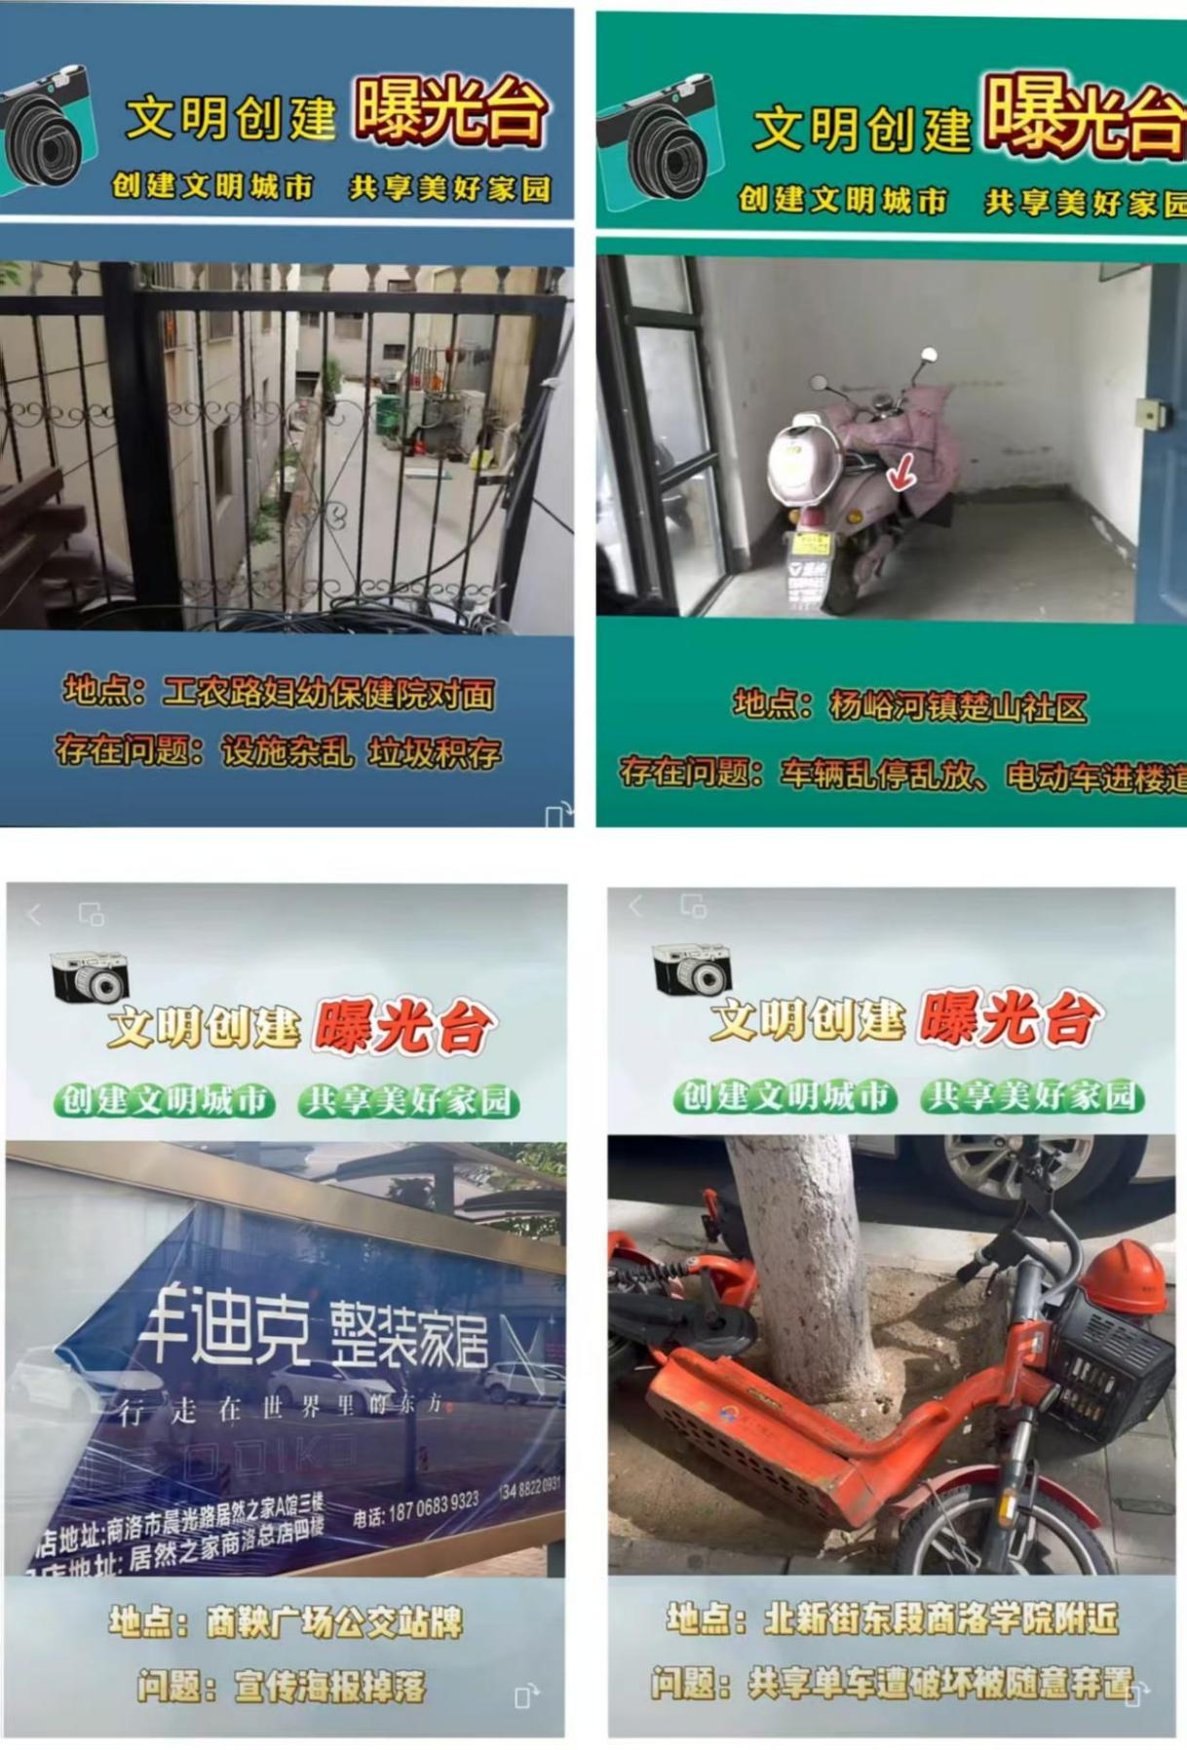
曝光台
三、阵地建设责任
7.强化党建引领，夯实思想阵地。严格落实党建工作责任制，制定机关党建工作要点，分解落实重点任务。制定年度学习计划，以理论学习中心组、党委会议、“三会一课”等方式开展集体学习，利用微信公众号、学习强国、干部网络学院等平台在线学习，确保党的最新理论成果第一时间学习、第一时间领悟、第一时间贯彻。丰富党建活动，开展读书分享、红色教育、理论宣讲等，组织党员赴市儿童福利院开展“情暖童心 与爱同行”主题党日活动，引导党员弘扬善行文化凝聚向善力量。持续深化模范机关创建，倾力打造“举旗帜 强阵地”优秀党建品牌，扎实开展“党旗飘扬强堡垒·奋进商洛当先锋”党建主题活动和作风建设专项行动，不断推进党建工作和业务工作紧密融合。
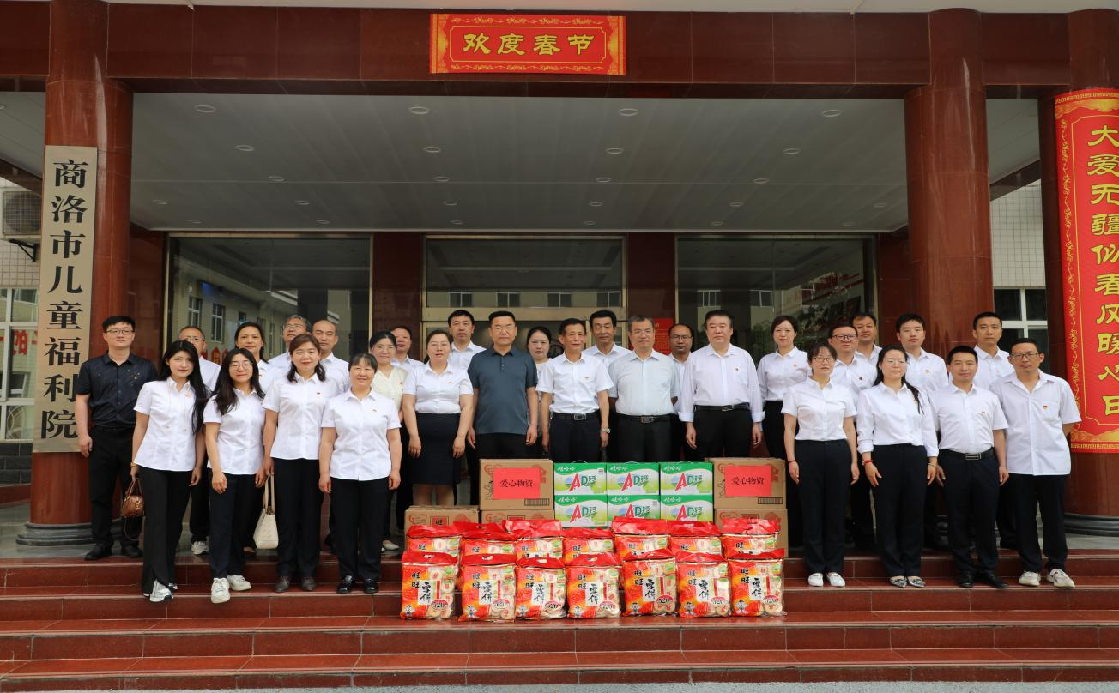
商洛日报社赴市儿童福利院开展“情暖童心 与爱同行”
主题党日活动
8.提升网络宣传，拓展融媒阵地。报社新媒体紧跟时代步伐，巧用短视频、直播等新兴传播形式，创新性地做好新闻宣传工作。一年来，商洛日报微信公众号和商洛日报县区要闻公众号共发布稿件3860条，商洛日报抖音发布短视频作品452条，商洛日报视频号发稿476条。商洛日报客户端发稿3800条，现场直播转播68场次。全国青少年U19男排锦标赛期间，实时发布赛事新闻、赛程安排、比赛结果，直播平台对主场馆所有比赛进行了全程直播，并制作了《跟着赛事游商洛》等一系列专题报道，商洛日报视频号、抖音号直播10场次，观看量累计41w+；高考期间，策划推出了48小时慢直播《直击2024高考！》，全网累计观看量18w+ ，让网络宣传真正融入大众生活，提升传播效果，扩大影响力。

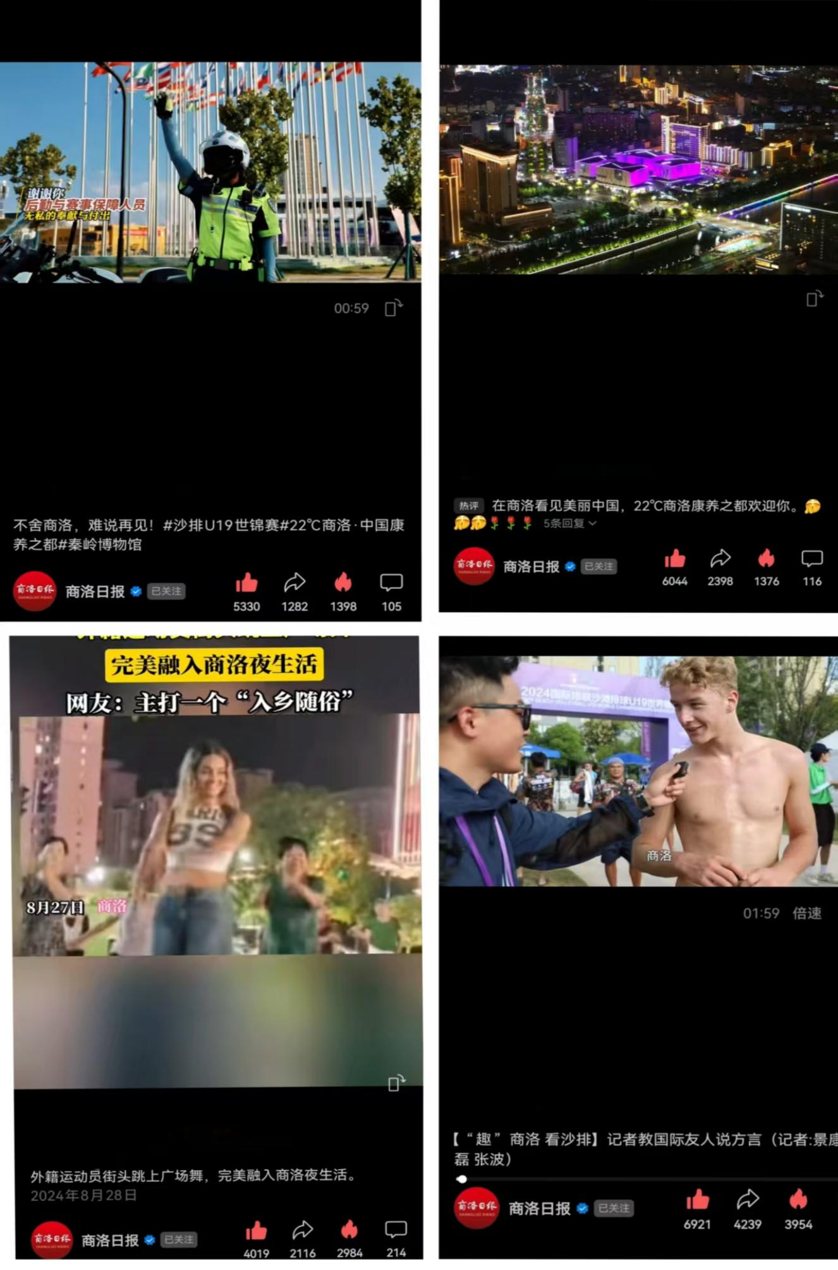
U19沙滩排球赛融媒体直播
9.推动媒体融合，构建全媒体阵地。积极配合推进市级融媒体中心建设，着力构建新型采编播发流程，夯实“一次采集、多种生成、多元传播”全媒体采编格局。虽然在媒体融合发展步子上还有待加快，但在内容生产、传播渠道拓展等方面已经做出积极尝试，为进一步实现媒体深度融合发展奠定基础。
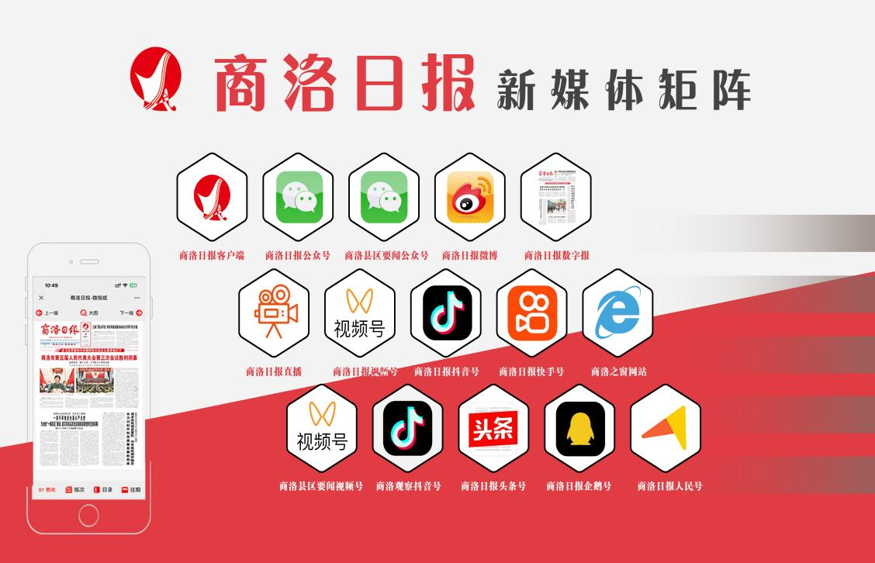
四、服务责任
10.助力乡村振兴，服务基层群众。持续坚持“四下基层”，不断深化“双报到”“三联三促”“五个到一线”活动，以实施“两提两先”为主攻方向，深入包扶村扶贫助困，为帮扶户送去春节慰问品120份，拨付资金10万元用于村上基础设施建设，设置公益岗1个，驻村帮扶获得“好”等次。组织女职工赴包扶村开展“爱心妈妈结对关爱”活动，为山区留守儿童送去关爱和温暖。
11.聚焦民生热点，回应群众关切。关注民生热点问题，通过开设《百姓生活》等栏目，报道民生领域的政策举措、百姓生活的变化等内容，加大舆论监督力度，对民生问题进行跟踪报道，推动问题解决，切实维护人民群众的根本利益。在报纸和新媒体平台设置互动渠道，收集群众意见建议，及时反馈相关部门并跟进处理结果。
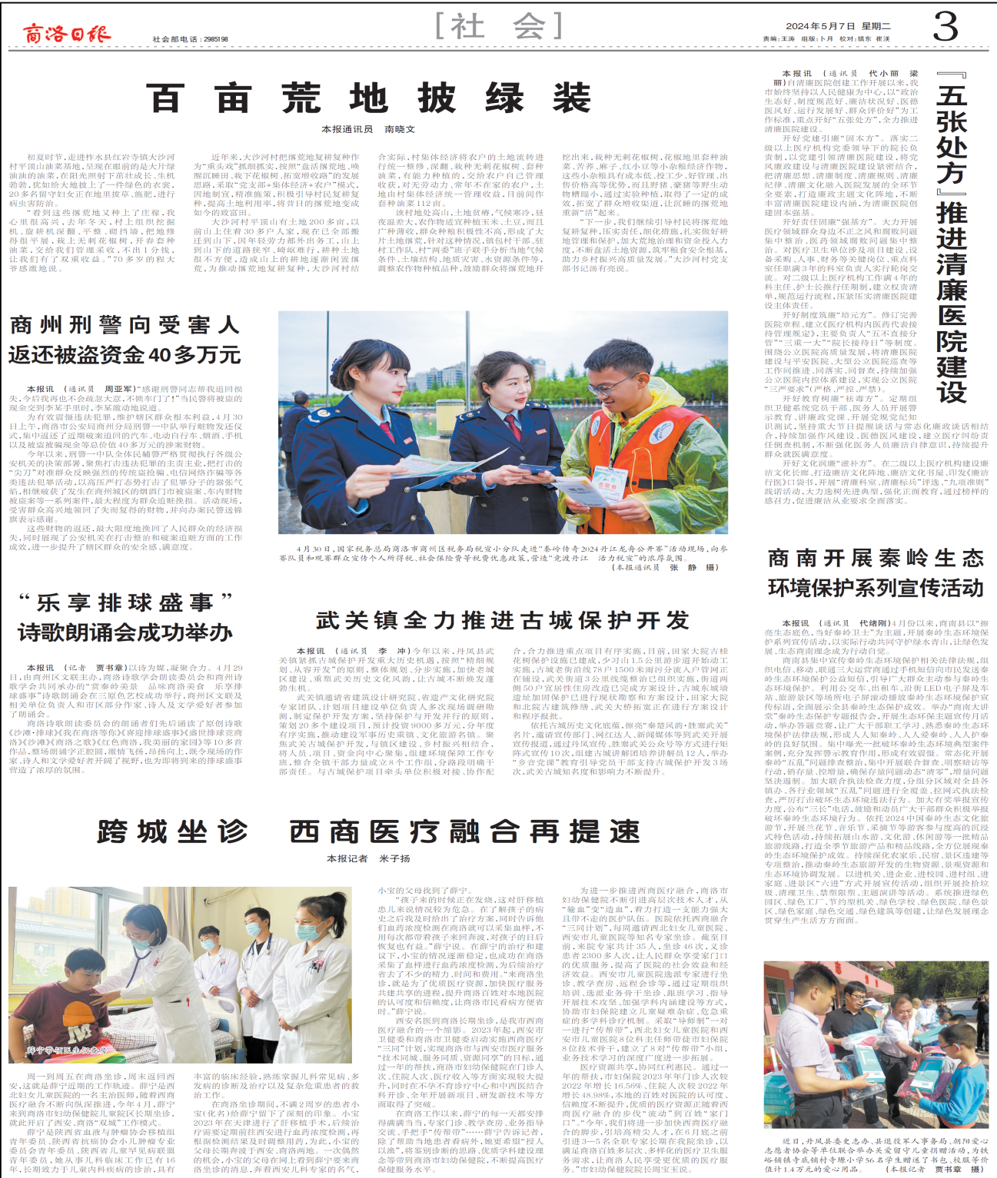

12.开展公益活动，履行社会责任。利用周末时间组织了20期“党报小记者 童眼看商洛”活动，提高了报社的社会影响力，丰富了青少年的课余生活，培养他们对新闻事业的兴趣。利用注重活跃职工文化生活，先后组织了“建功新时代 创造新生活”“三八”妇女节主题活动、春游活动和庆祝记者节采风活动，增强员工凝聚力和归属感的同时，也向社会展示了报社积极向上的形象。
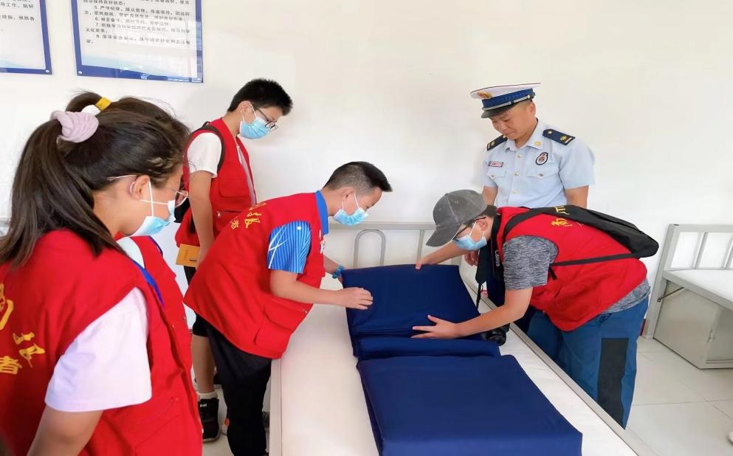
小记者活动
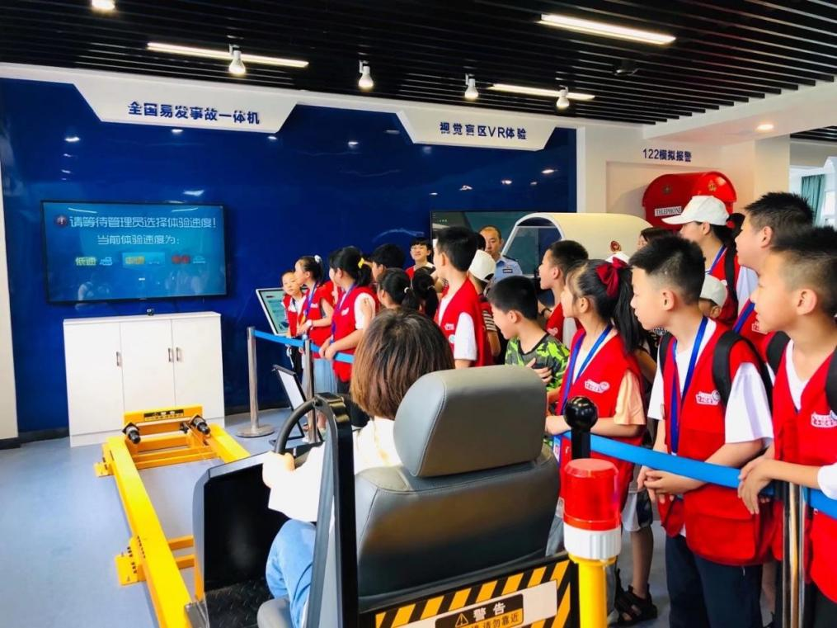
小记者活动
五、人文关怀责任
13.关注弱势群体，传递温暖关怀。关注弱势群体的生活状况，对贫困家庭、孤寡老人、残障人士等进行报道，用镜头和文字记录他们的生活困境。呼吁社会给予关注和帮助。组织党员赴市儿童福利院开展“情暖童心 与爱同行”主题党日活动，为孩子们送去关爱。组织女职工赴包扶村开展“爱心妈妈结对关爱”活动，关心山区留守儿童成长。面对洪涝灾害等突发情况，迅速响应社会责任。社内发起灾捐倡议，募集善款 14800 余元，以实际行动践行使命担当，为受灾群众重建家园贡献力量。
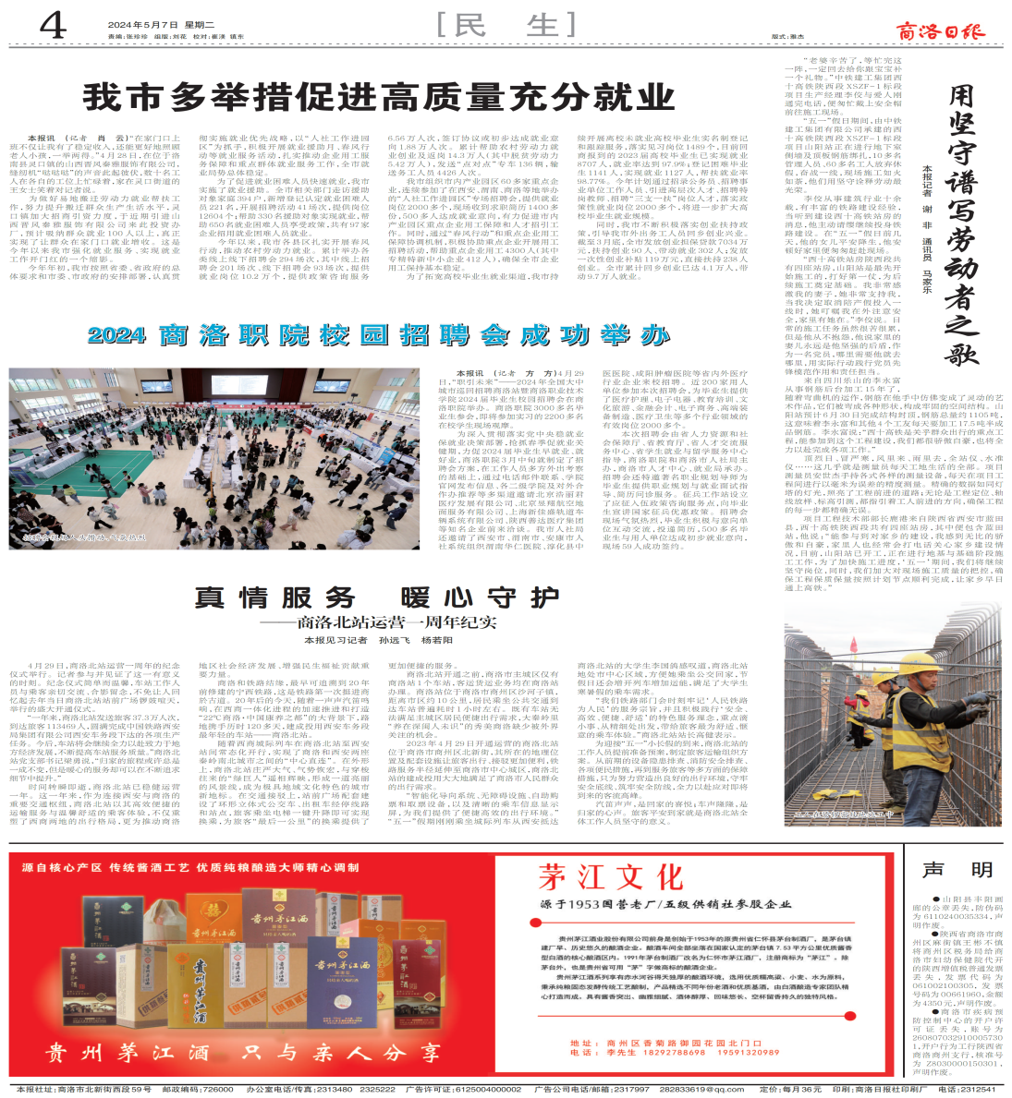
- 弘扬正能量，引领社会风尚。持续做好《商洛正能量》《商洛好人》栏目，报道社会上的好人好事、道德模范事迹，弘扬正能量，引领社会风尚。在各类灾害、突发事件报道中，关注救援过程中的感人故事，展现人性光辉和社会凝聚力。
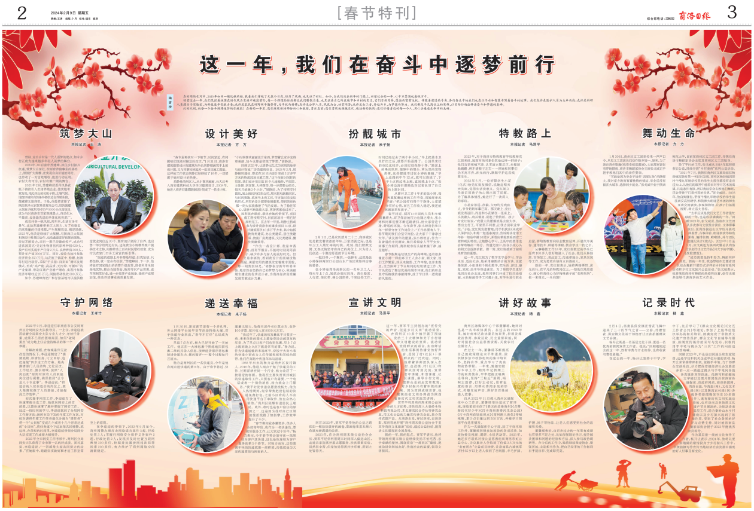
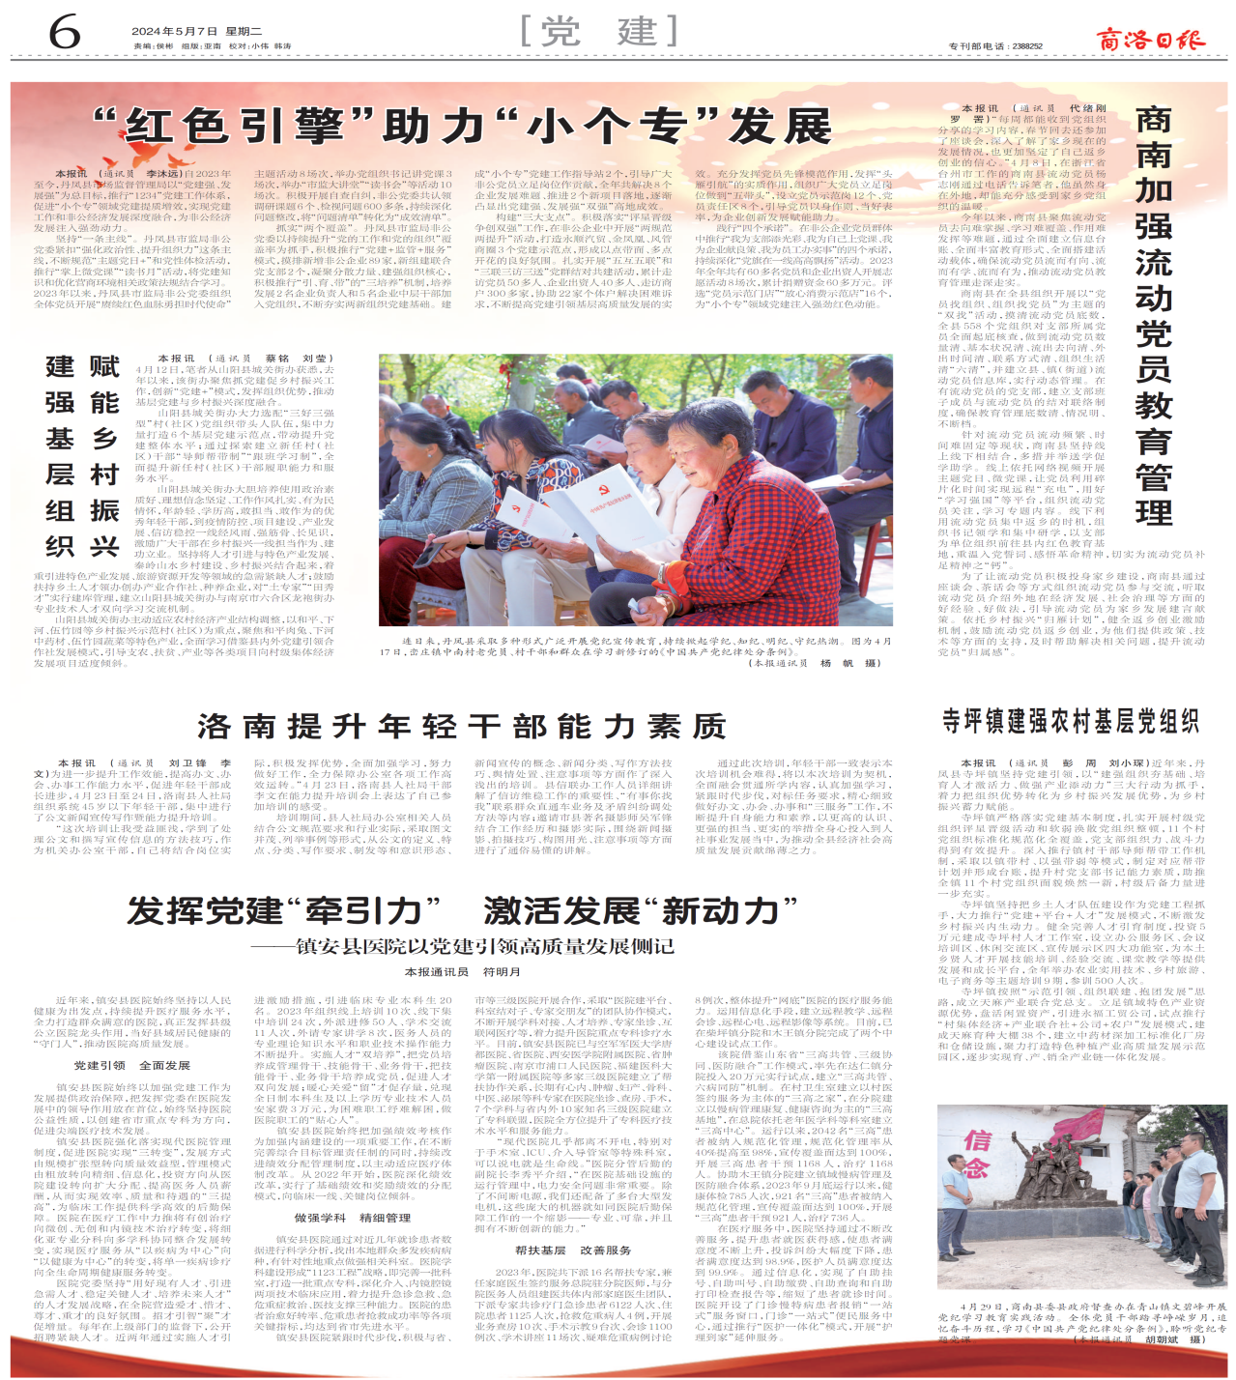
六、文化责任
15.挖掘地方文化，传承历史文脉。持续做好《真情面对面》《乡村360度》《商洛文史》《艺术人生》等重点栏目，挖掘、梳理、展示商洛深厚的人文历史和文化资源，助推全市社会文化发展，为“秦岭最美是商洛”品牌建设添砖加瓦，得到了社会各界的普遍好评。对商洛的非物质文化遗产、传统民俗活动等进行报道，促进地方文化的传承和发展。
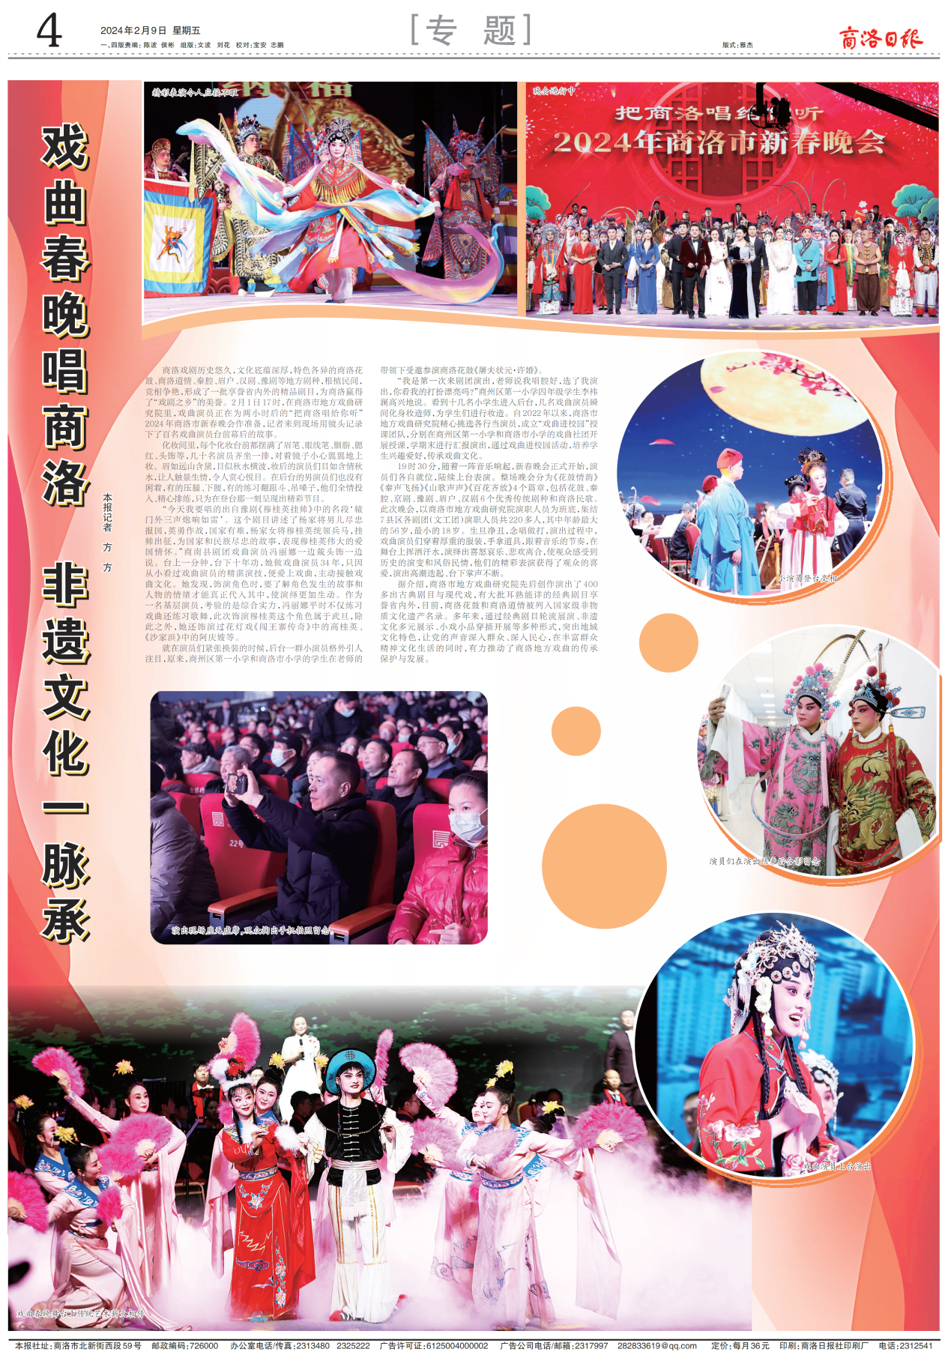
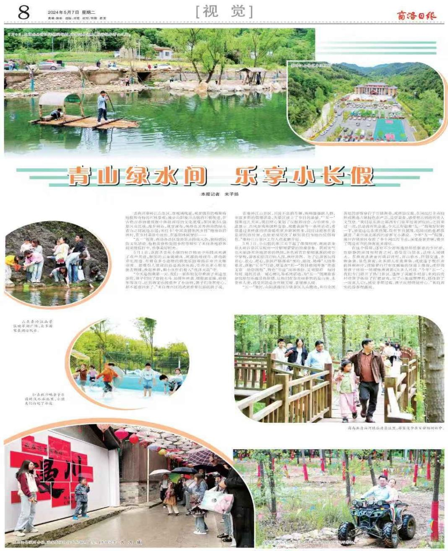
16.开展文化活动，丰富群众生活。在文化活动组织方面，报社充分发挥媒体资源整合优势，精心打造各类文化活动。以读书分享会为例，定期邀请知名作家、学者以及本土文化爱好者担任分享嘉宾。活动主题涵盖经典文学解读、商洛本土作家作品赏析等多个领域，为不同年龄段、不同阅读喜好的群众搭建了交流平台。在传统节日文化传播上，报社积极策划文化专题报道，推出系列专题，深入挖掘传统节日的文化内涵，通过文字、图片、视频等多种形式进行宣传报道。通过这些专题报道，让群众更加深入地了解传统节日文化，增强了对本土文化的认同感和归属感。

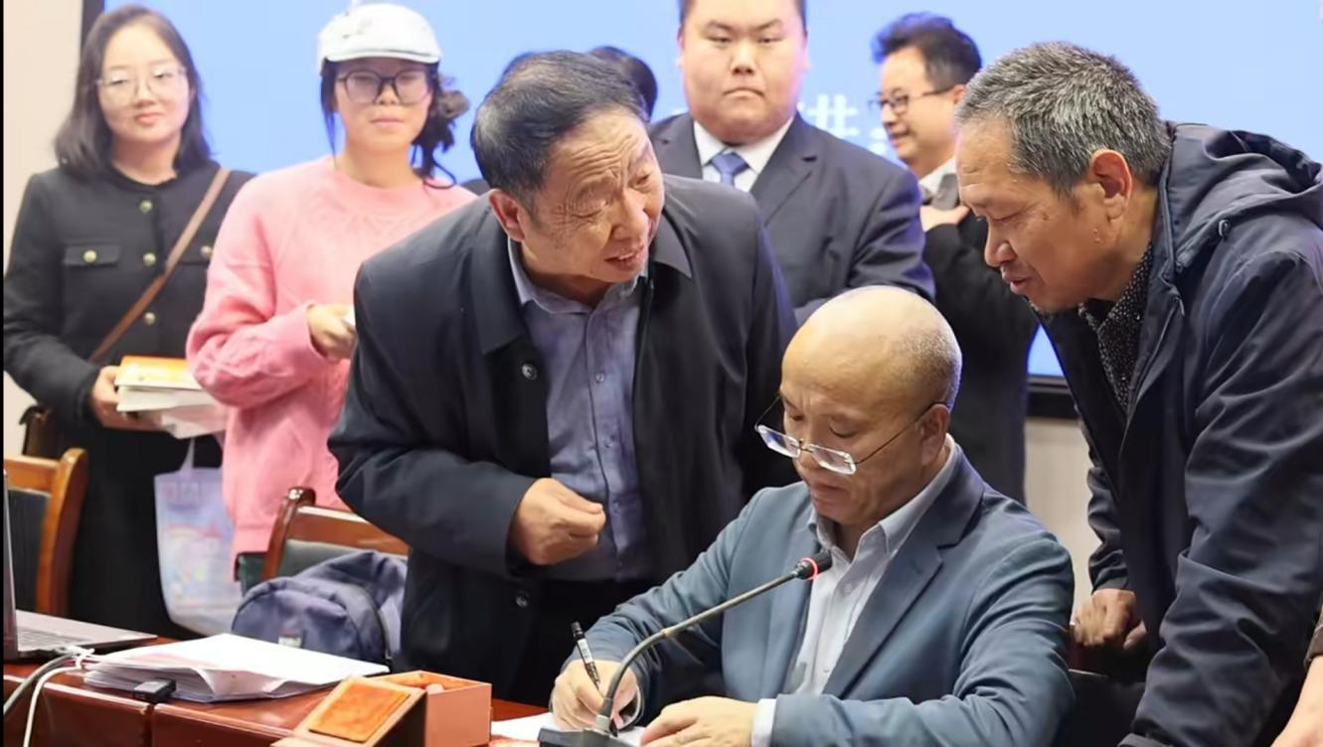
邀请知名作家进行讲座

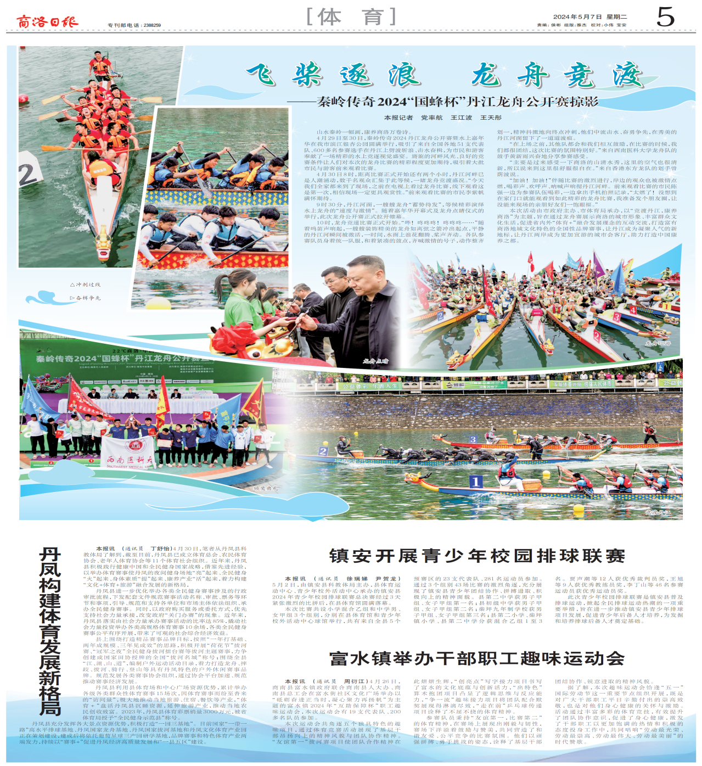
七、安全责任
17.加强内部管理，确保生产安全。经常性对单位内部安全隐患进行检查，定期开展平安建设宣传教育，通过举办消防知识讲座，观看安全教育宣传片，扎实做好防火、防汛、防盗工作，确保单位、家庭和个人的生命财产安全。严格实行维稳目标管理责任制，把其作为年度责任考核重要内容，推行包联责任制，将安全职责全面落实。一年来，我社没有发生任何不安全事件。
18.做好网络安全，保障信息安全。严格落实意识形态和网络安全工作责任制，加强对报社网络平台的安全管理，定期进行网络安全检查和维护，防止信息泄露、网络攻击等安全事件发生。对采编人员进行网络安全培训，提高他们的网络安全意识和防范能力。网络安全周期间，我们与市委网信办、市教育局、市公安局、团市委联合举办全市中小学生网络安全教育公益直播课活动，全网累计18万师生在线观看，通过本次直播活动，增加了全市中小学生网络安全意识。


网络安全进校园公益直播
八、道德责任
19.坚持新闻职业道德，杜绝违规行为。加强日常监督检查，坚决禁止有偿新闻、虚假新闻和有偿不闻等违规行为。年初组织召开党风廉政建设工作会议，逐级签订党风廉政建设责任书，全年专题研究党风廉政建设工作6次，真正把管党治党融入日常、抓在经常。
20.加强廉洁教育，树立良好形象。结合开展党纪学习教育活动，严格落实中央八项规定精神及其实施细则，强化风险防控，建立干部职工廉政档案，认真开展科级及以上领导干部廉政风险点排查整治，深入开展巡视检查反馈问题整改，深入开展有偿新闻、广告置换等方面的自查自纠活动，常态化开展廉政教育，组织开展警示教育4次，举办读书班2期，通过活动的开展切实强化党员干部纪律意识，筑牢思想防线，树立报社清正廉洁的良好社会形象。
九、保障权益责任
21.保障员工权益，促进员工发展。实施“全员学习提升工程”，全方位加强职工的教育培训，先后选派多名骨干到外地培训学习，培训内容涵盖媒体融合前沿技术、大数据分析与应用、全媒体内容创作等前沿领域，通过系统培训，员工业务能力显著增强。建立 “选育用评” 全链条人才培养机制，2人取得高级职称，7人获得新闻系列中级职称。
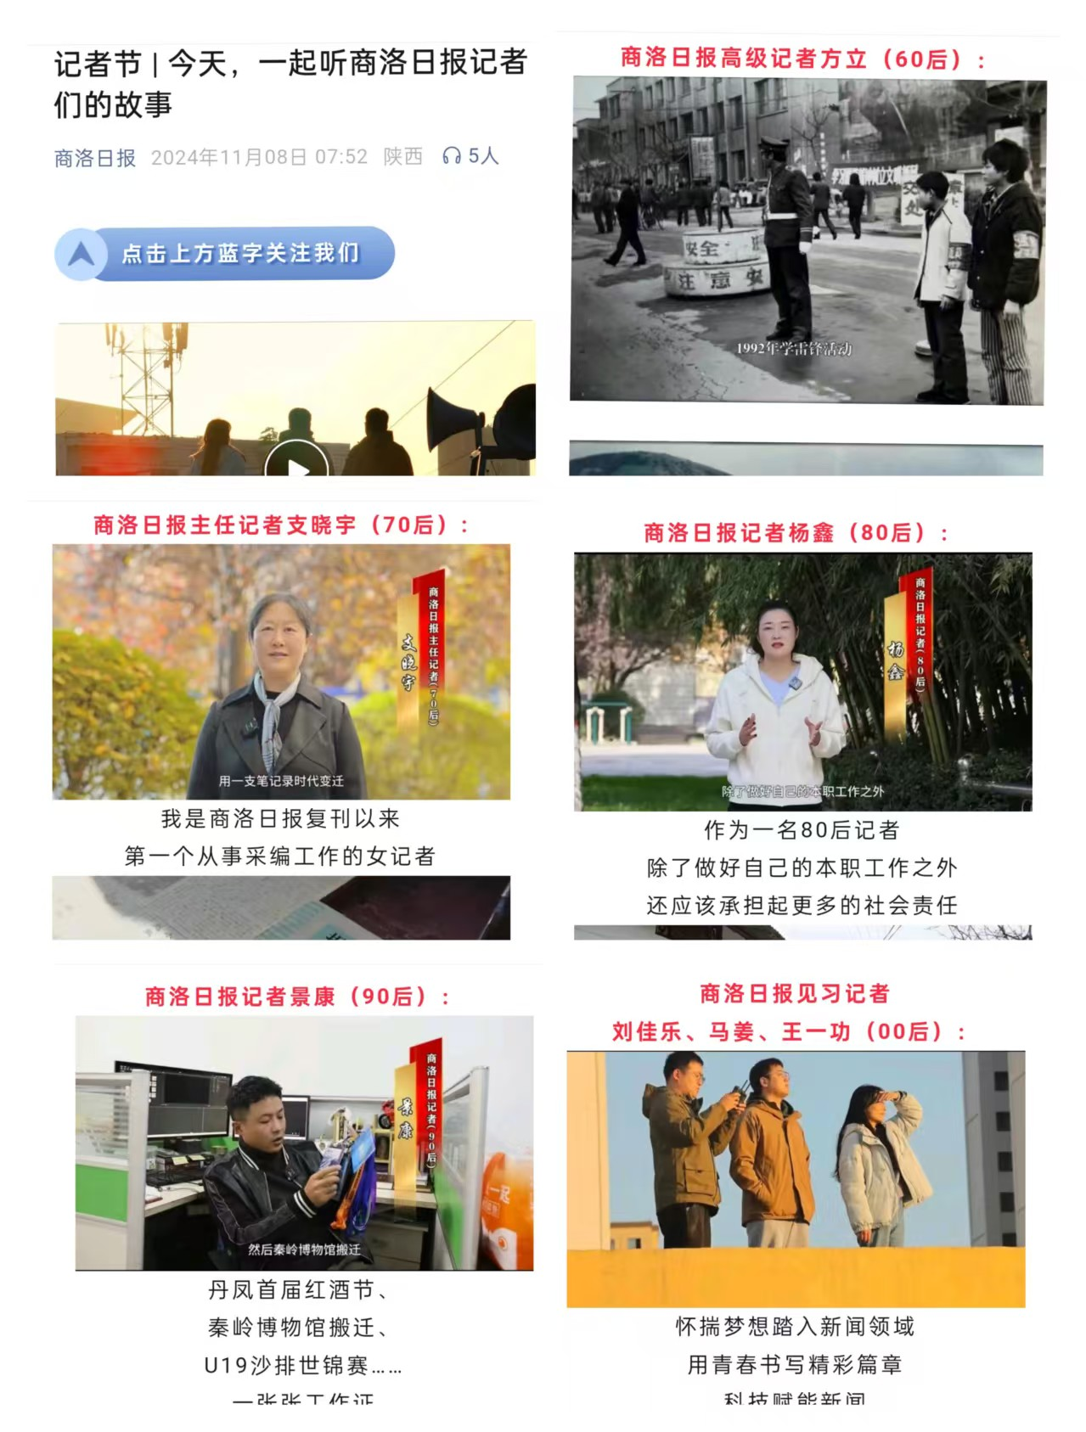
22.保障受众权益，提供优质内容。以受众需求为导向，不断提升新闻宣传质量，加强新闻策划，围绕市委、市政府的中心工作和重大决策部署，深入挖掘新闻素材，推出更多有深度、有广度、有影响力的主题报道和深度报道，为受众提供真实、准确、有价值的新闻信息。
十、合法经营责任
23.严格遵守法律法规，依法开展经营活动。严格落实“三重一大”民主决策制度，严格执行岗位量化考核、“三审三校”、新闻采编与经营两分开等制度，建立健全责任追究制度，确保报社经营活动依法依规进行。
24.积极探索经营新路径，推动报业发展。巩固广告经营成果，拓展广告业务领域，创新广告营销模式，提高广告服务质量，增强广告客户的粘性。优化报纸发行结构，提高发行质量和效益，积极探索数字化发行模式，拓展发行渠道和读者群体。加快多元产业发展步伐，加大文化创意产品开发力度，提升活动策划执行能力 ，培育新的经济增长点，推动报业经营转型升级。虽然当前广告增收渠道较窄，但在经营创新方面已经积极探索并制定了未来发展方向。
十一、后记
2024年，商洛日报社在履行社会责任方面取得了一定的成绩，但也存在一些问题和不足，如媒体融合发展步子不快、广告增收渠道较窄、工作创新能力有待提升等。针对这些问题，我们将在今后的工作中采取有效措施，持续抓好党的政治建设，持续提升新闻宣传质量，加快推进媒体融合发展，积极探索报业经营新路径，不断加强人才队伍建设，努力推动各项工作再上新台阶，更好地履行媒体社会责任，为商洛高质量发展贡献更大的力量。

